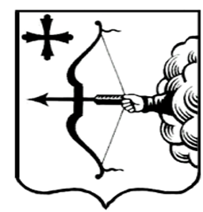
ПРАВИТЕЛЬСТВО КИРОВСКОЙ ОБЛАСТИ
ПОСТАНОВЛЕНИЕ
21.04.2023 |  |  | № | 209-П
г. Киров
О внесении изменений в постановление
Правительства Кировской области от 30.12.2019 № 754-П «Об утверждении государственной программы Кировской области «Развитие образования»
Правительство Кировской области ПОСТАНОВЛЯЕТ:
1. Внести изменения в приложение № 7 к государственной программе Кировской области «Развитие образования» (далее – Государственная программа), утвержденной постановлением Правительства Кировской области от 30.12.2019 № 754-П «Об утверждении государственной программы Кировской области «Развитие образования», согласно приложению.
2. Настоящее постановление вступает в силу после его официального опубликования. Действие пункта 3 приложения распространяется на правоотношения, возникшие с 01.01.2023. Действие пункта 4 приложения распространяется на правоотношения, возникшие с 17.02.2023.
И.о. Председателя Правительства
Кировской области Д.А. Курдюмов

